PEDIDO DE PROVIDÊNCIAS Nº 3005/2021
Poda dos galhos das árvores na Rua Carlos Afonso Braunger, nº 250, no Bairro Santo Afonso.
Solicita-se, após os trâmites regimentais, que seja enviada cópia da presente proposição ao Poder Executivo, para que realize as seguintes providências:
Poda dos galhos das árvores, na Rua Carlos Afonso Braunger, nº 250, Bairro Santo Afonso.

Novo Hamburgo, 03 de agosto de 2021.
Vereadora Lourdes Valim
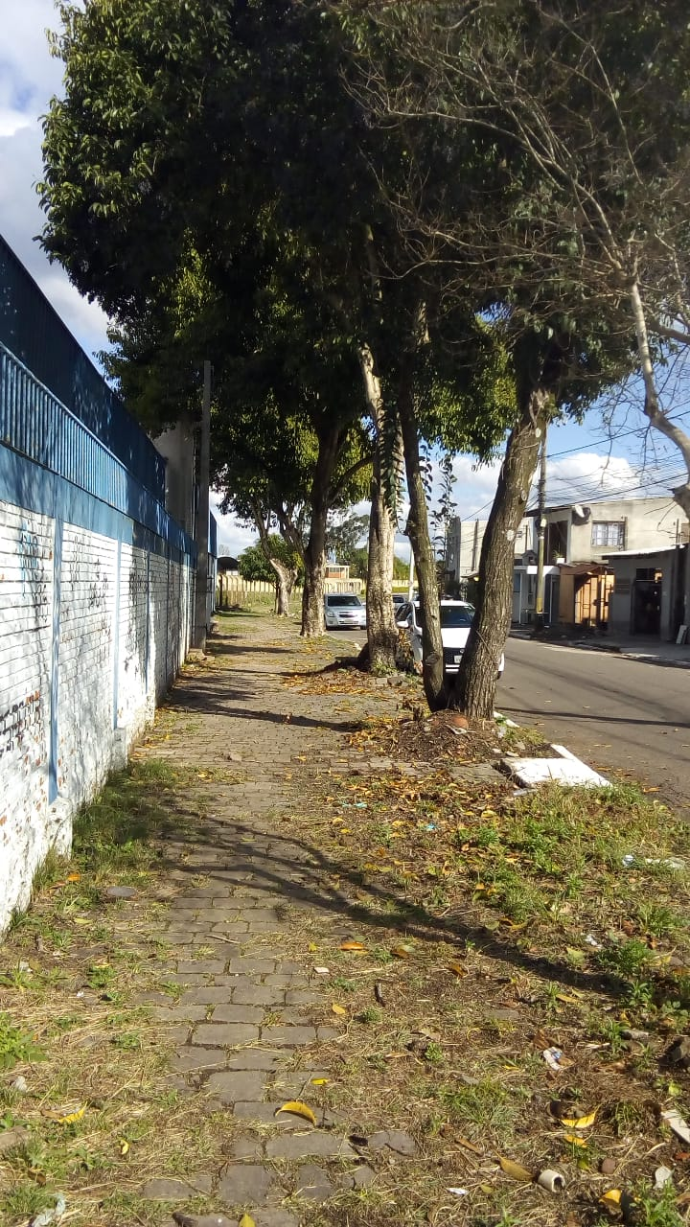

Obs.: Redação conforme original da autora.
/RRS

